MÁME RÁDI ZVÍŘATA
Podtéma: ZOO
Tento týden se budeme věnovat zvířatům v zoo. Zatím jsou zoologické zahrady bohužel zavřené, ale zvířátka můžeme poznávat na obrázcích v příloze, zazpívat si písničku nebo si vyrobit oblíbené zvířátko. V odkaze také naleznete video se zvířaty ze zoo a jejich zvuky.
https://www.youtube.com/watch?v=bwMrhnrmGl0&ab_channel=P%C3%ADsni%C4%8Dkyprod%C4%9Bti
OTÁZKY PRO DĚTI:
Které zvíře ze zoo se ti nejvíce líbí?
Jaká zvířátka v zoo najdeme?
Kdo bydlí ve voliérách, kdo ve výběhu, v akváriích, v teráriích?
Kdo se o zvířátka stará (ošetřovatel, veterinář)?
Jaké je správné chování v zoo? Smíme zvířata krmit? Co asi jedí?

BÁSNIČKA:
Slon je velký, slon je silný,
slon je vždycky v pohodě.
A když je mu v létě vedro,
Zaplave si ve vodě.

PÍSNIČKY:
Tyto odkazy jsou na písničky Míši Růžičkové, na které děti chtějí tancovat a mají je rádi.
https://www.youtube.com/watch?v=ssVoM0tJN58&ab_channel=M%C3%AD%C5%A1aR%C5%AF%C5%BEi%C4%8Dkov%C3%A1
https://www.youtube.com/watch?v=gIxsLSJCwmo&ab_channel=M%C3%AD%C5%A1aR%C5%AF%C5%BEi%C4%8Dkov%C3%A1

zazpívat si s dětmi můžete písničku, kterou jistě znáte:
https://www.youtube.com/watch?v=wwHWhaGIla0&ab_channel=BavorV.

Máme rádi zvířata, zvířata, zvířata,
Protože jsou chlupatá a mají hebkou srst
(srst srst srst srst srst srst srst).
Chybuje ten, kdo lvu skrz tu mříž svou ruku podá.
I když máme deset prstů, každýho je škoda.
Máme rádi zvířata, zvířata, zvířata,
Protože jsou chlupatá a mají hebkou srst.
V zoologické zahradě, zahradě, zahradě
Nehlaďte lva po bradě, ukousne vám prst.
(srst srst srst srst srst srst srst)

Tipy na výtvarku:
Jednoduché zvířátka z barevných papírů. Zvířátka si můžete vytvořit dle vlastní fantazie. Základ je obkreslená ruka.

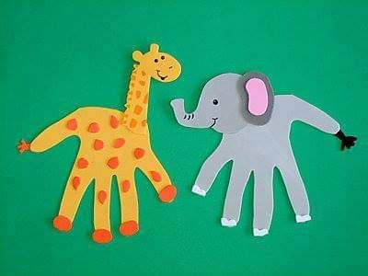

Vytvořit můžete hada z ruličky od toaletního papíru nebo tvrdé čtvrtky. Barvami nebo pastelkami hada vyzdobte. Z papíru nastříhejte pruhy pro základ těla hada. Vystřižené pruhy namotáte na nějakou roli nebo válec.
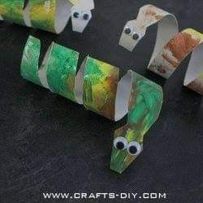

V příloze je také had, kterého děti mohou jednoduše vystřihnout a vykreslit.
Stříhejte podél plných čar.

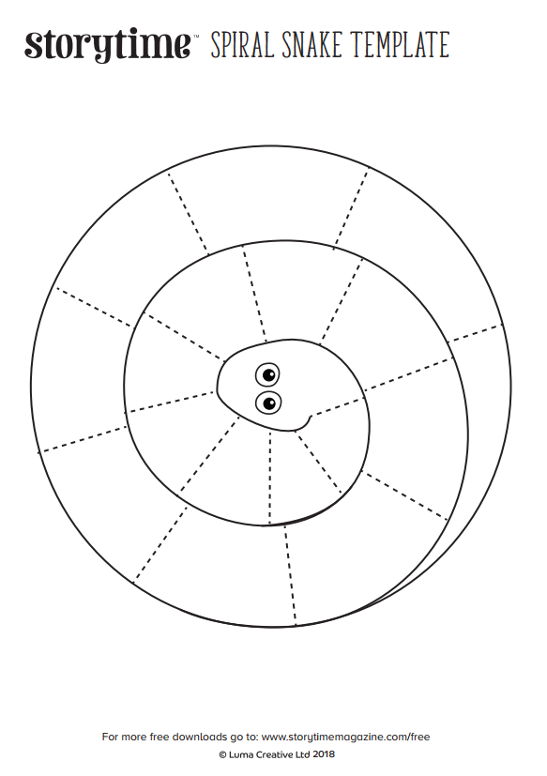

Poznáte některá zvířátka?
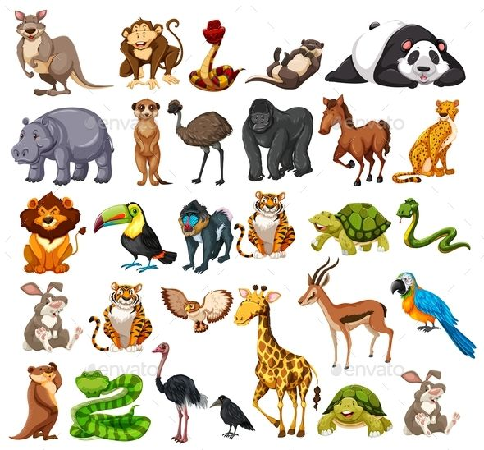

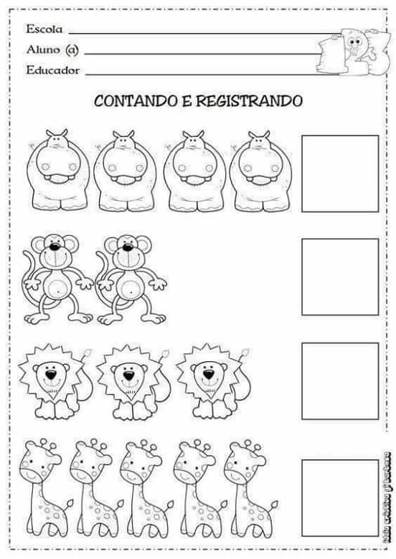
Spočítej a zapiš správný počet puntíků do prázdného čtverečku.
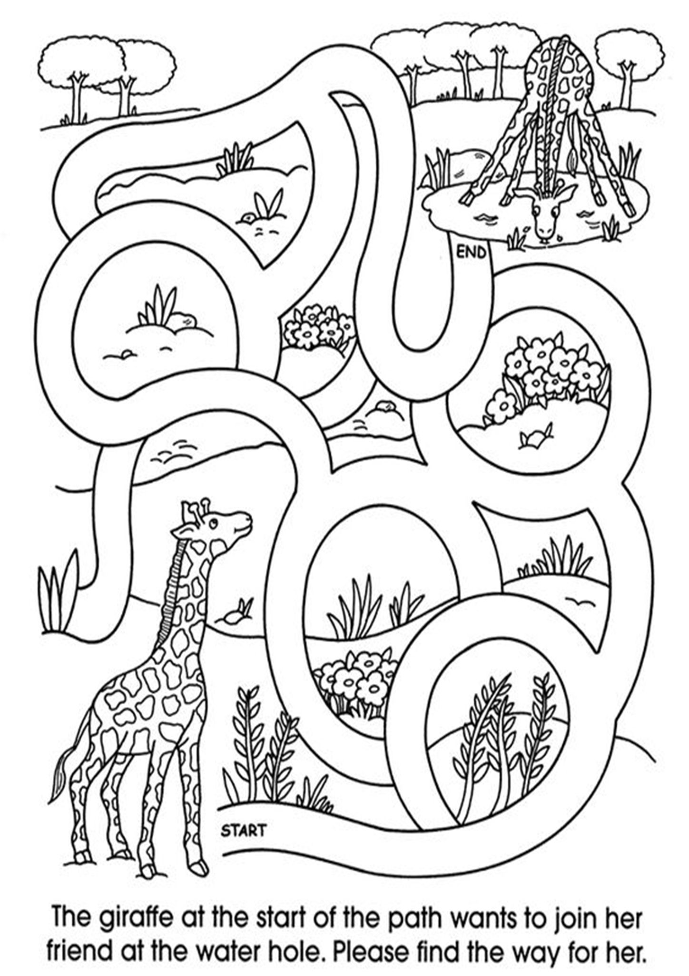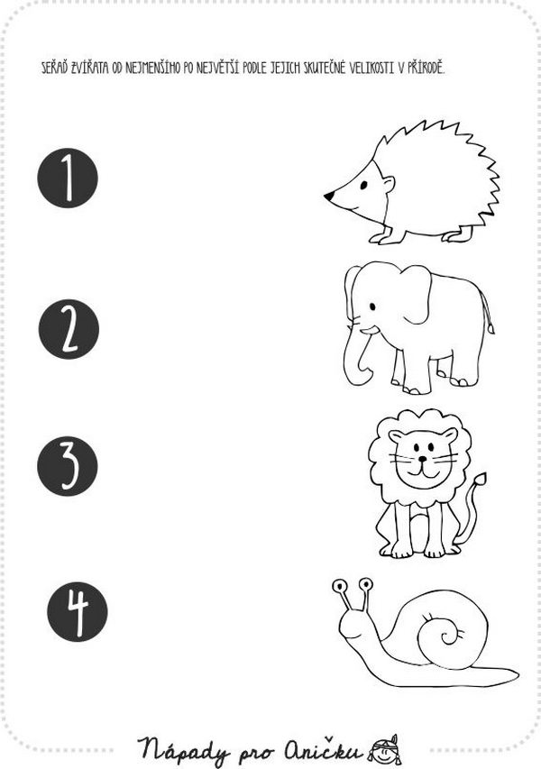

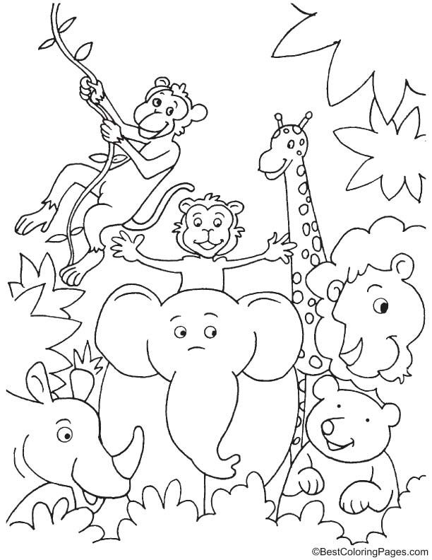
Omalovánka
Omalovánka

